

JULIANA MARTINEZ VACCA
TECNICO EN CONTABILIDAD SISTEMATIZADA

Pensilvania, Caldas.
1007247701 16/08/2019
3118002240
JULIANAMARTINEZVK140816@GMAIL.COM

Perfil Profesional

Experiencia Laboral

ACTIVOS E INVENTARIOS LTDA
Cargo: Auxiliar de inventarios y logístico
Tiempo laborado: 6 meses, por tiempos intermedios
Fecha inicial: 03/09/2019
Fecha final: 14/06/2021

Funciones desarrolladas
Registrar la cantidad tipo y valor de materiales de manera manual o computarizada en hospitales y universidades.

Información Académica

- IES CINOC
Técnico en contabilidad sistematizada
Fecha: indefinida.

Referencias

Profesionales
LESLIE TATIANA ALZATE
Cargo: coordinadora de inventarios
Empresa: Activos e inventarios LTDA
Numero de contacto: 301 522 4841

Personales
DANIEL EDUARDO ORJUELA
Cargo: Auxiliar mantenimiento de equipos
Empresa: independiente
Numero de contacto: 320 495 3006

Para los efectos legales, certifico que todas las respuestas e informaciones anotadas por mí, en la presente Hoja de Vida, son veraces (C.S.T. Art 62 Núm. 1o) Régimen Laboral Colombiano

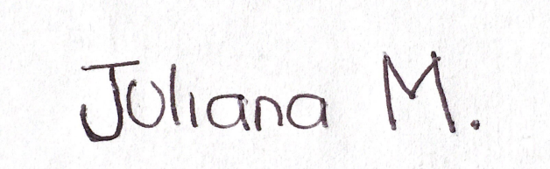

FIRMA
Número de identificación y lugar de expedición

